TB
江西省建材联合会团体标准
T/JXBMIF XXX—2025

20XX-XX-XX发布
20XX-XX-XX实施
江西省建筑材料工业联合会 发布
MPP八角增强电力护套管
MPP octagonal reinforced power conduit
（征求意见稿）

前 言
本标准按照GB/T 1.1-2020的规定起草。
本标准共分10章，内容包括：范围、规范性引用文件、术语和定义、符号、缩略语、原材料、分类与标记、管材结构与连接方式、技术要求、试验方法、检验规则、标志、运输和贮存。
本标准由江西省建筑材料工业联合会负责管理，江西力达塑胶管业有限公司负责解释。
本标准主编单位、参编单位、主要起草人和主要审查人：
主编单位：
参编单位：
主要审查人：

MPP八角增强电力护套管
- 范围
本文件规定了MPP八角增强电力护套管的术语和定义、符号、缩略语、原材料、分类与标记、管材结构与连接方式、技术要求、试验方法、检验规则、标志、运输和贮存。
本文件适用于以改性聚丙烯为主要原料，加入适量助剂改性，加工制成外壁加强筋为八角形，管身为圆形，并在扩口端中有密封槽的用于保护埋设地下的电力电缆的波纹结构管材。
- 规范性引用文件
下列文件中的内容通过文中的规范性引用而构成本文件必不可少的条款。其中，注日期的引用文件，仅该日期对应的版本适用于本文件；不注日期的引用文件，其最新版本（包括所有的修改单）适用于本文件。
GB/T 1033.1 塑料 非泡沫塑料密度的测定 第1部分：浸渍法、液体比重瓶法和滴定法
GB/T 1633 热塑性塑料维卡软化温度（VST）的测定
GB/T 2828.1 计数抽样检验程序 第1部分：按接收质量限(AQL)检索的逐批检验抽样计划
GB/T 8806 塑料管道系统 塑料部件 尺寸的测定
GB/T 9345.1 塑料 灰分的测定 第1部分：通用方法
GB/T 10294 绝热材料稳态热阻及有关特性的测定 防护热板法
GB/T 19278 热塑性塑料管材、管件与阀门 通用术语及其定义
GB/T 21873 橡胶密封件 给、排水管及污水管道用接口密封圈 材料规范
DL/T 802.1 电力电缆导管技术条件 第1部分：总则
DL/T 802.4 电力电缆导管技术条件 第4部分：波纹类塑料电缆导管
- 术语和定义、符号、缩略语
  - 术语和定义
DL/T 802.1及GB/T 19278界定的术语和定义适用于本文件
    - MPP八角增强电力护套管 MPP octagonal reinforced power conduit
以改性聚丙烯为主要原料，加入适量助剂改性，加工制成外壁加强筋为八角形，管身为圆形，并在扩口端中有密封槽的用于保护埋设地下的电力电缆的波纹结构管材。
    - 公称尺寸DN/ID nominal size DN/ID
与内径相关的公称尺寸。
    - 内径d_{i} inside diameter
在管材（不包括承口）的任一截面测量的的内直径数据。
    - 平均内径d_{im} mean inside diameter
在管材（不包括承口）的同一截面处相互垂直的两个或多个内径测量值的算术平均值。

    - 承口最小平均内径D_{im,min} minimum mean inside diameter of a socket
在承口的同一截面处平均内径的最小允许值。
    - 壁厚e wall thickness
在管材的波纹之间管壁任一处的厚度。
    - 公称环刚度SN nominal ring stiffness
环刚度的名义值，通常是一个便于使用的圆整数，表示环刚度的最小规定值。
  - 符号
下列符号适用于本文件。
A：接合长度
B：对边尺寸
D_{im,min}：承口最小平均内径
DN/ID：以内径表示的公称尺寸
d_{i}：内径
d_{im}：平均内径
e：层压壁厚
h₁：平面波谷高度
h₂：平面波峰高度
h₃：转角波峰高度
h₄：转角波谷高度
L：管材长度
L₁：承口长度
L₂：插口长度
L₃：压层宽度
L₄：波间距
L₅：波下宽度
  - 缩略语
下列缩略语适用于本文件。
MPP 改性聚丙烯（Modified polyethylene）
SN 公称环刚度（nominal ring stiffness）
- 原材料
  - 概述
生产管材所用的材料应以改性聚丙烯（MPP）为主要原料，可加入适量助剂改性，并分散均匀。

  - 改性聚丙烯（MPP）
改性聚丙烯（MPP）的性能应满足表1的规定。
表1 改性聚丙烯（MPP）材料性能
项目 | 要求 | 试验参数和试验类型 | 试验方法
密度/（g/cm³） | 0.89～0.915 | 拉伸试验试样中间部分 | GB/T 1033.1中浸渍法
灰分含量/% | ≤1.0 | 试验温度为850℃±50℃ | GB/T 9345.1
维卡软化温度/℃ | ≥150 | 试验调节温度为23℃±2℃ | GB/T 1633
热阻系数/（m·K/W） | ≤4.6 | 试验平均温度25℃±1℃ | GB/T 10294

  - 回用料
仅允许使用来自本厂的同种产品的清洁回用料，回用料加入量应小于5%。
  - 专用密封圈
专用密封圈应符合GB/T 21873的要求。
- 分类与标记
  - 分类
管材按公称环刚度等级分类，见表2。
表2 公称环刚度等级
级别 | SN30 | SN60
环刚度/（kN/m²） | ≥30 | ≥60
  - 标记
    - 标记图示
本文件编号
环刚度等级
公称尺寸
产品名称

    - 标记示例
公称尺寸为150mm，公称环刚度等级为SN30的MPP八角增强电力护套管标记为：
MPP八角增强电力护套管 DN/ID150 SN30 T/JXBMIF XXX-20XX
- 管材结构与连接方式
  - 管材结构
管材结构如图1所示。

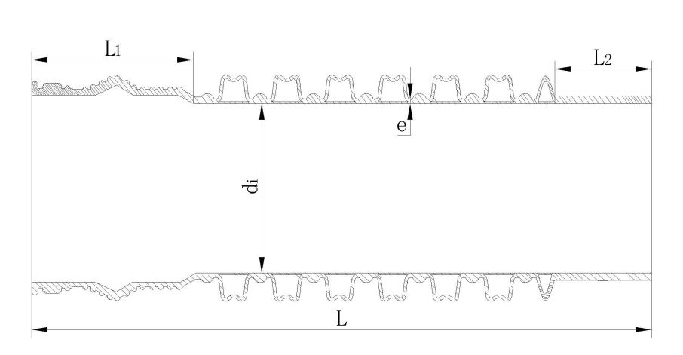
- 管材结构示意图
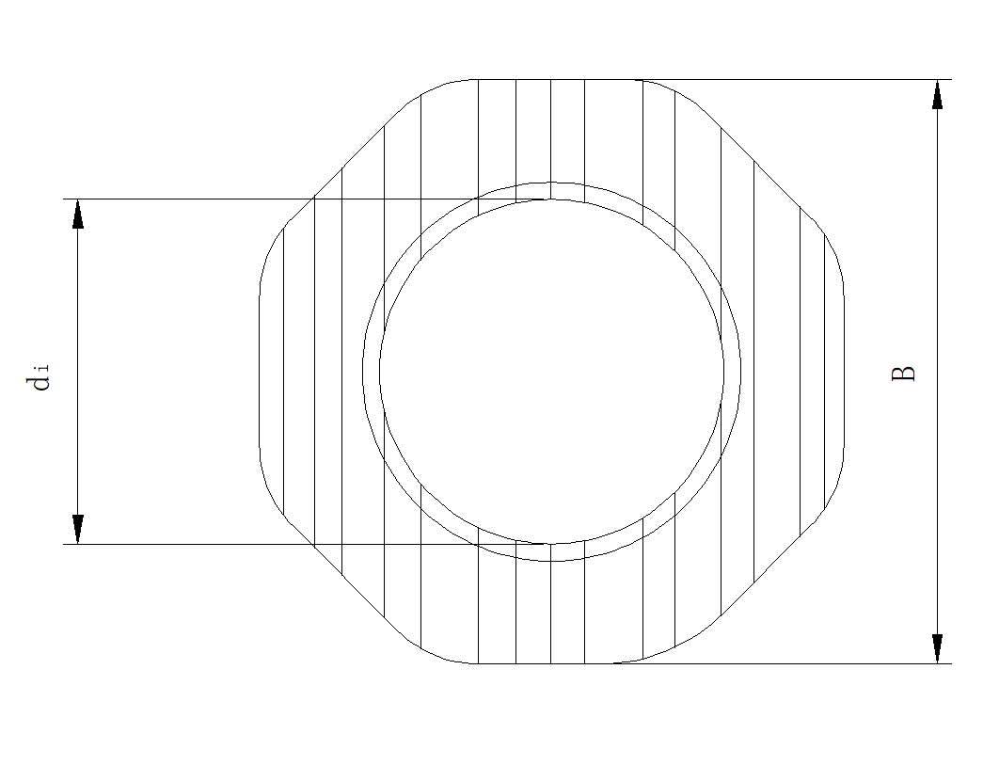
b) 管材横截面示意图
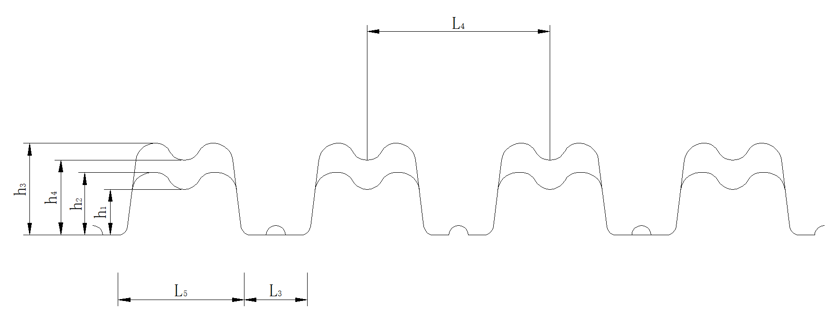
c) 管材波纹结构示意图
说明：
B——管材对边尺寸；
d_{i}——管材的内径；
e——壁厚；
h₁——平面波谷高度；
h₂——平面波峰高度；
h₃——转角波峰高度；
h₄——转角波谷高度；
L——管材长度；
L₁——承口长度；
L₂——插口长度；
L₃——压层宽度；
L₄——波间距；
L₅——波下宽度。
图1 管材结构示意图
  - 连接方式
管材的扩口端有密封槽，采用承插的连接方式，管材的连接方式如图2所示。
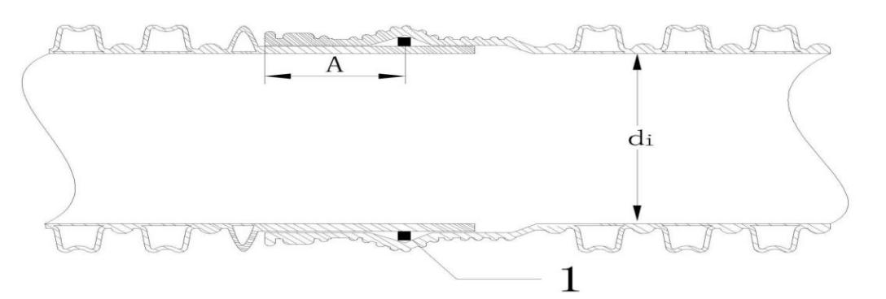
说明：
A——接合长度；
d_{i}——管材的内径；
1——专用密封圈。
图2 管材连接示意图

- 技术要求
  - 颜色
管材内外层颜色为黄色或者白色，且均匀一致，其他颜色可由供需双方商定。
  - 外观
管材内外壁不应有裂纹、气泡、针眼、砂眼、裂口、分解变色线及明显杂质；管材内表面应光滑平整，不应有明显的波纹；外壁波纹应规则、均匀，不应有凹陷；管材两端应切割平整并与轴线垂直，管材内外壁应紧密熔合，不应出现脱开现象。切割面应在外波纹的波谷处。
  - 规格尺寸
    - 长度
管材的长度L一般为6m，其他长度由供需双方协商确定。长度不准许有负偏差。
    - 其他尺寸
      - 管材的平均内径，最小壁厚均应符合表3的规定，且承口的最小平均内径D_{im，min}应不大于管材插入端的最大平均外径。管材的其他尺寸由生产厂商确定。

表3 管材的尺寸 单位为mm
公称内径  DN/IN | 平均内径d_{im} |  | 最小壁厚e_{min}
公称内径  DN/IN | d_{im,min} | d_{im,max} | SN30 | SN60
100 | 100.0 | 101.0 | 1.0 | 1.2
150 | 150.0 | 151.5 | 1.2 | 1.5
200 | 200.0 | 202.0 | 1.5 | 2.0
7.3.2.2 管材的波纹结构各项尺寸应符合表4的规定，允许误差±5%。
表4 管材的波纹结构尺寸 单位为mm
公称内径DN/ID | 平面波谷  高度h₁ | 平面波峰  高度h₂ | 转角波峰  高度h₃ | 转角波谷  高度h₄ | 压层宽度  L₃ | 波间距  L₄ | 波下宽度  L₅
100 | 7.60 | 8.55 | 11.40 | 10.45 | 5.81 | 16.59 | 10.78
150 | 11.40 | 12.35 | 16.15 | 15.20 | 7.17 | 19.91 | 12.74
200 | 19.47 | 21.85 | 27.25 | 24.88 | 10.16 | 33.19 | 23.03
  - 技术性能
管材的技术性能应符合表5的规定。

表5 管材的技术性能
项目 | 要求
密度/（g/cm³） | ≤1.06
环刚度/（kN/㎡） | SN30≥30  SN60≥60
压扁试验 | 试样内、外壁均无破损
落锤冲击 | 10个试样中至少9个不破裂
静摩擦系数 | ≤0.35
烘箱试验 | 无分层、无开裂
散热性能ª | 常温下规定时间内导管内、外壁温度均≤30℃
连接强度 | 跌落后，不应松开、脱落、破裂和变形
接头密封性能ª | 接头处不漏水、不渗水

ª在用户要求时进行。
- 试验方法
  - 试样的要求

应符合DL/T 802.1中第7章对试样的要求
  - 颜色和外观

按DL/T 802.1中8.1进行试验。
  - 规格尺寸
    - 长度
按DL/T 802.1中8.2.3进行试验。
    - 平均内径
按DL/T 802.1中8.2.1进行试验。
    - 壁厚
按DL/T 802.1中8.2.2进行试验。
    - 波纹结构尺寸
按GB/T 8806的规定进行试验。
  - 密度
按GB/T 1033.1中的浸渍法进行试验。

  - 环刚度
按 DL/T 802.1-2023中8.3.2进行试验，试验应在(23士2)℃下进行。管材对边应分别与上下夹具紧密结合。
  - 压扁试验
按DL/T 802.1中8.3.3进行试验。管材对边应分别与上下夹具紧密结合，加载负荷至试样垂直方向变形量为原内径的40%时，记录试样的变化情况。
  - 落锤冲击
按DL/T 802.1中8.3.6进行试验。试样应在(0±2)℃的条件下预处理至少1h，每个试样取出后在20s之内完成冲击。取10个试样，落锤从试样的顶部冲击波峰一次。冲锤质量和冲击高度见表5。
表5冲锤质量和冲击高度
公称内径DN/ID  mm | 冲锤质量  kg | 冲击高度  m
DN/ID≤125 | 3.0±0.01 | 1.2±0.01
DN/ID＞125 | 3.0±0.01 | 1.6±0.01
  - 静摩擦系数
按DL/T 802.1中8.3.7进行试验。
  - 烘箱试验

按 DL/T 802.1中8.4.4进行试验，烘箱温度为(150±2)℃，烘箱中放置时间为(60±1)min。
  - 散热性能
按DL/T 802.1中8.4.5进行试验。
  - 连接强度
按DL/T 802.4中6.11进行试验。
  - 接头密封性
按DL/T 802.1中8.5进行试验。取2段长度为(500±20)mm试样，使用专用的管接头或者承插口装置将导管连接，两端采用适当的密封方式对试样进行密封。对于溶剂黏接承插式的导管，应放置24h后进行试验。向导管内注水，并在室温下充满水加压至0.05MPa保持15min。
- 检验规则
  - 合格证
产品应经生产厂质量检验部门检验合格并附合格证方可出厂。
  - 组批

同一批原材料，同一配方和工艺情况下生产的同一规格管材为一批，管材公称尺寸≤175mm时，每批生产数量不超过50000m，如果生产15天尚不足50000m，则以15天产量为一批；管材公称尺寸＞175mm时，每批数量不超过30000m，如果生产15天尚不足30000m，则以15天产量为一批。
  - 出厂检验
    - 出厂检验项目为颜色、外观、规格尺寸、密度、环刚度和压扁试验。
    - 颜色、外观和规格尺寸检验按GB/T 2828.1的规定进行抽样，采用正常检验一次抽样方案，按一般检验水平Ⅰ，接收质量限（AQL）4.0。抽样方案见表6。
表6 抽样方案 单位为根
批量N | 样本大小n | 接收数Ac | 拒收数Rc
2～15 | 2 | 0 | 1
16～25 | 3 | 0 | 1
26～90 | 5 | 0 | 1
91～150 | 8 | 1 | 2
151～280 | 13 | 1 | 2
281～500 | 20 | 2 | 3
501～1 200 | 32 | 3 | 4
1 201～3 200 | 50 | 5 | 6
3 201～10 000 | 80 | 7 | 8
    - 在按9.3.2抽样检查合格的样品中，随机抽取足够的样品进行密度、环刚度和压扁试验。
  - 型式检验
型式检验项目为第7章规定的全部项目。一般情况下每两年进行一次型式检验。若有以下情况之一时，应进行型式检验：
a) 新产品或老产品转厂生产的试制定型鉴定；
b) 产品的结构、材料、工艺有较大改变，可能影响产品性能时；
c) 产品停产半年后恢复生产时；
d) 出厂检验结果与上次型式检验结果有较大差异时；
e) 相关方要求进行型式检验时。
  - 判定规则

颜色、外观和规格尺寸中任一项不符合表6的规定时，判该批为不合格批。物理力学性能中有一项达不到规定指标时，在按9.3.2抽取方案抽取的合格样品中再抽取双倍样品进行该项的复验，如仍不合格，判该批为不合格批。
- 标志、运输和贮存
  - 标志
产品上应有下列永久性标志：
a) 按5.2规定的标记；
b) 生产厂名和商标；
c) 生产日期；

d) 执行标准号；
e) 检验合格证。
  - 运输
10.2.1 产品在运输、装卸时，不得受剧烈撞击，抛摔和重压。
10.2.2 装卸时应采用柔韧性好的皮带、吊带或吊绳进行吊装，不得采用钢丝绳或链条来装卸及运输管材。
10.2.3 装卸时，吊点距离管端四分之一处，严禁穿心吊。
  - 贮存
10.3.1 管材应存放在通风良好的库房或棚内，远离热源；露天存放不得暴晒，并应有防晒措施。
10.3.2 管材存放场地应平整，不应有石块和容易引起管材损坏的尖利物体；管材两侧应有木楔挡住，以防止滑动。
10.3.3 严禁与油类或化学品混合存放，库区应有防火措施和消防措施。
10.3.4 不同规格尺寸的管材应分别存放，应采用承口与插口分层交叉堆放的方式，堆放应整齐；管材两侧用木板挡住；不得使管材出现受力变形的现象。
10.3.5 管材不宜长期存放，自生产之日起存放时间不宜超过12个月，管材使用遵循先进先出原则。
10.3.6 管材的堆放高度不宜超过2m。

